Liberación SISTRA: módulo envío SMS

Codi: DSI-LIBSISTRA-SMS

FULL DE CONTROL DE DOCUMENT

 |  | DOCUMENT/ARXIU
Títol: Liberación SISTRA: módulo envío SMS |  |  |  |  |  |  |  |  |  | Nom arxiu/s: 0000.doc
Codi: DSI-LIBSISTRA-SMS |  |  |  |  |  |  |  |  |  | Suport lògic: Word
Data: 03/04/2012
Versió: 3
 |  |  |  | REGISTRE DE CANVIS
 | Versió |  |  | Pàgines |  |  | Motiu del canvi
 | 1 |  |  | 6 |  |  | Creació del document.
 | 2 |  |  | 6 |  |  | Revisió funcionalitats.
 | 3 |  |  | 6 |  |  | Funcionalitat verificació d’enviament.
 |  |  |  |  |  | DISTRIBUCIÓ DEL DOCUMENT
 |  |  | Nom |  |  |  |  | Personal
 |  |  |  | CONTROL DEL DOCUMENT
PREPARAT |  |  |  |  | REVISAT/APROVAT |  |  |  |  |  |  |  | ACCEPTAT |  | ACCEPTAT
Rafael Sanz |  |  |  |  | José Vicente Juan Pérez |  |  |  |  |  |  |  | Jeroni Navarrete |  | Bernat Albertí
Emplenau-ho amb el nom, la signatura i la data. |  |  |  |  |  |  |  |  |  |  |  |  |  |  |  | Només per a clients

ÍNDEX
1. Objecte 4
2. Esquema general 5
3. Interfície plugin 6

Objecte
L’objecte d’aquest document és definir les accions que s’han de dur a terme perquè la plataforma SISTRA pugui interactuar amb la plataforma d’enviaments d’SMS de cada organisme.

Esquema general
L’esquema de funcionament és el següent:

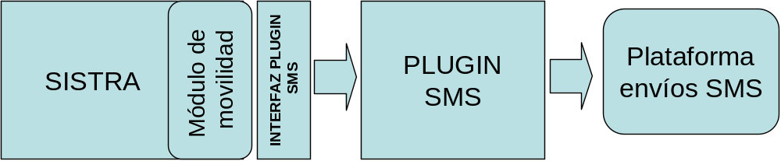

El mòdul de mobilitat realitzarà l’enviament d’SMS per mitjà del plugin personalitzat de cada organisme.
En cas que un organisme no disposi d’una plataforma d’enviaments d’SMS, no serà necessària la implementació d’aquest plugin, ja que es desactivarà mitjançant la configuració de l’enviament d’SMS.

Interfície plugin
La interfície de comunicació entre SISTRA i el plugin d’SMS és la següent:
Mètode | Descripció | Paràmetres | Resultat
enviarSMS | Realitza l’enviament d’un SMS. | idEnvio: Codi d’enviament.  cuentaSMS: Compte SMS de la passarel·la d’enviaments amb la qual s’ha d’enviar. D’aquesta manera, és possible definir diferents comptes d’enviaments per si la passarel·la d’enviaments SMS té aquesta funcionalitat.  telefono: Número de telèfon al qual s’envia el missatge.  mensaje: Missatge SMS.  inmediato: Indica si l’SMS s’ha d’enviar immediatament. D’aquesta manera, és possible indicar prioritats en els missatges per si la passarel·la d’enviaments té aquesta funcionalitat. | No en té.
consultarEstadoEnvio | Consulta l’estat d’un enviament. Aquesta funcionalitat es podrà implementar si és suportada per la passarel·la d’enviaments. | idEnvio: Codi de l’enviament. | EstadoEnvio: Estat de l’enviament i una descripció de l’estat. Els estats possibles són:  - X: No implementat  - D: Desconegut  - P: Pendent  - E: Enviat  - N: No enviat

Per a més informació, consultau el javadoc.

